Herramientas computacionales para la toma de decisiones

Mateo Rodríguez Salazar - 201915999

Diego Rojas Marinkelle - 201714797

Reporte Taller 2

**Pre-requisitos**

Crear una cuenta de GitHub

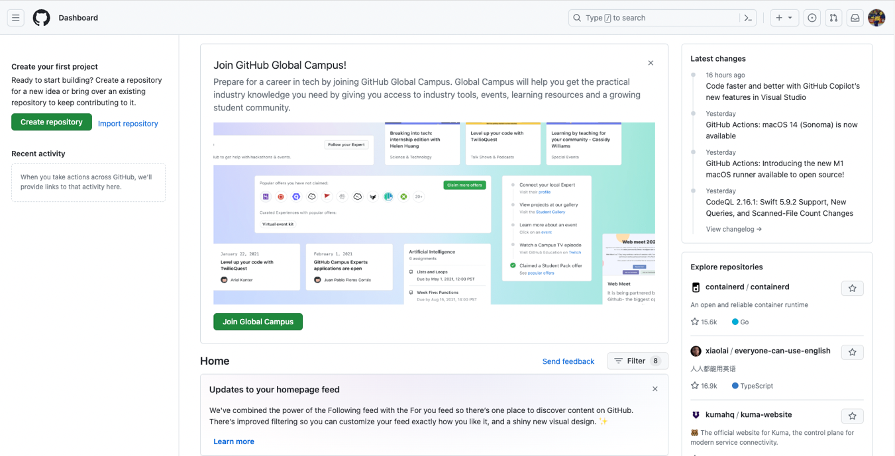

Descargar Git, se verifica la versión de Git.

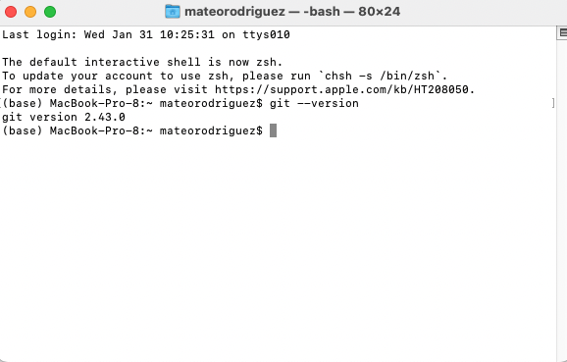

2. Cree un repositorio local (individualmente).

3. Crear un repositorio público en GitHub (individualmente) y enlazar el repositorio local al remoto en Github.

4 y 5. Agregue algunos archivos al repositorio, haga el respectivo commit y push y se verifica que los archivos quedaron registrados local y remotamente.

|  |  |
| --- | --- |
|  |  |

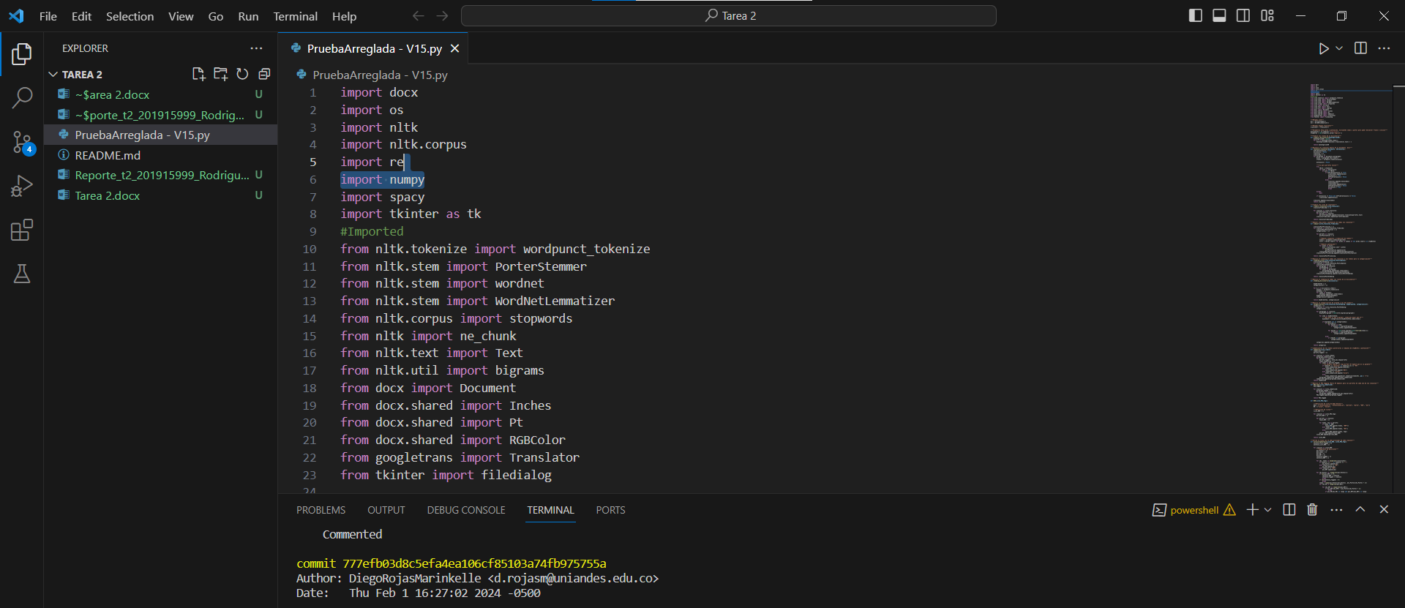

6. Incluir como colaboradores a su compañero de grupo y al profesor.

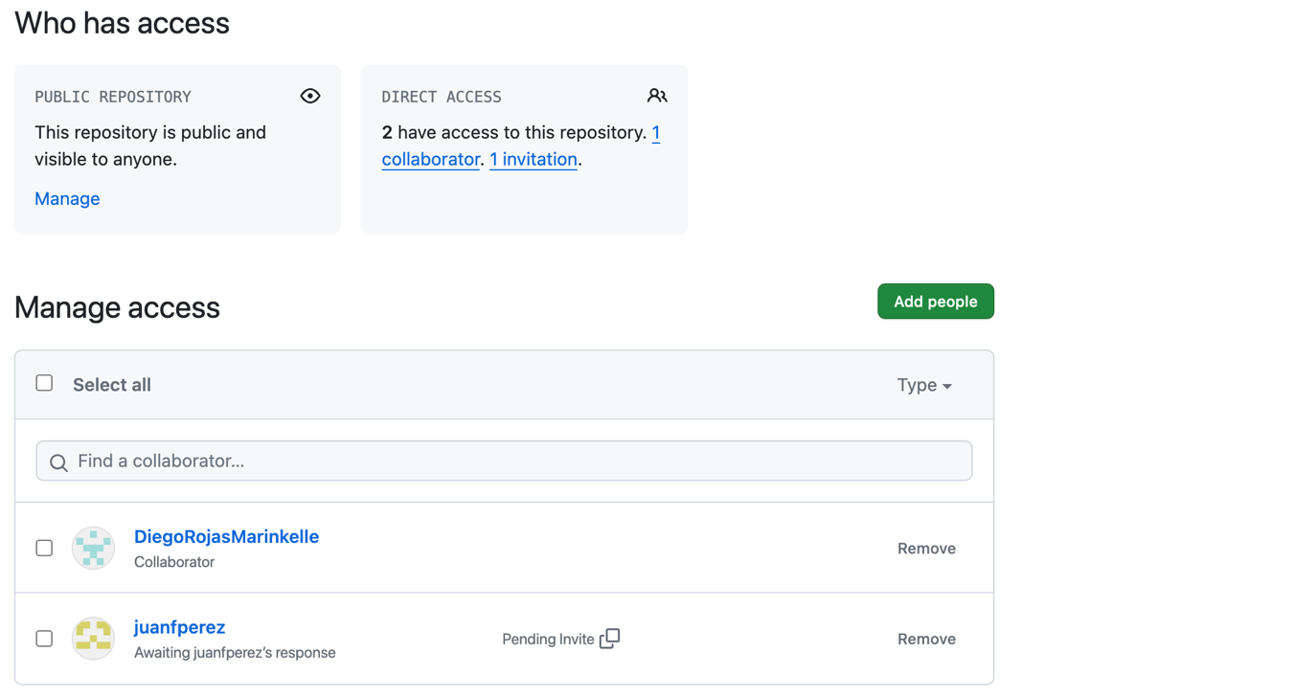

7. Permita acceso restringido a través de pull requests a su rama principal (master/main).

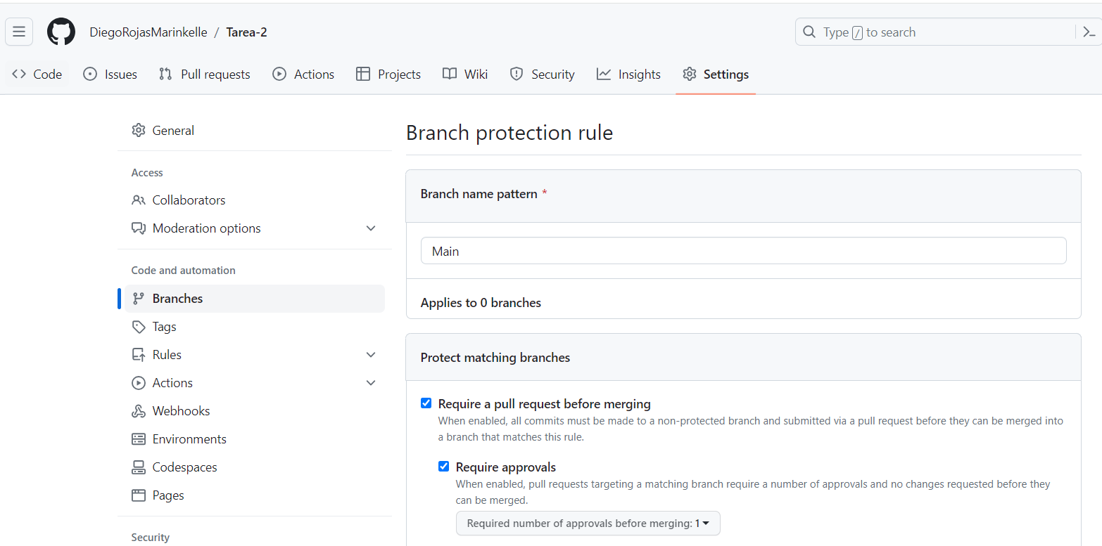

8. Se clona el repositorio del compañero y se realiza un cambio en una rama nueva.

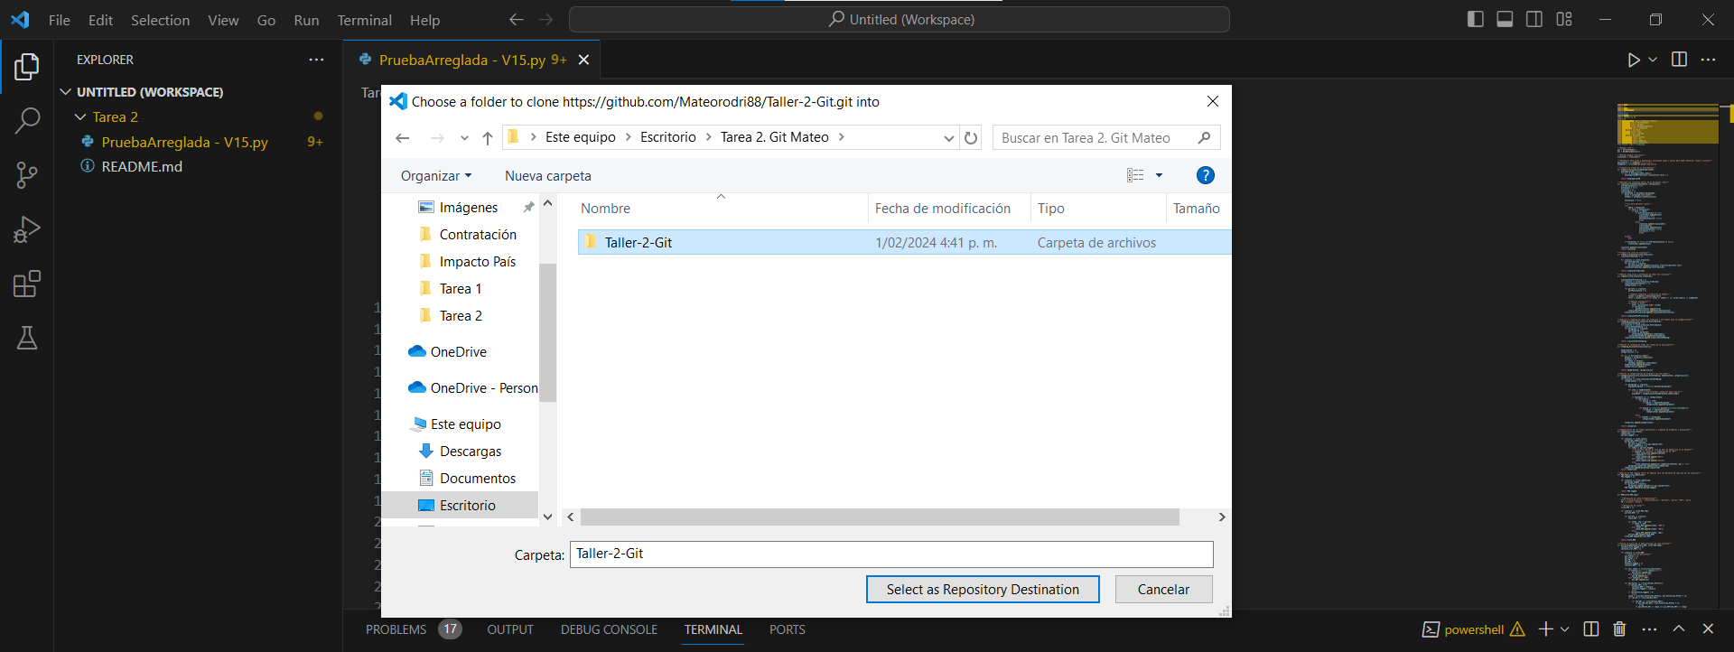

9. Subir la rama al repo remoto de su compañero/a y solicite un pull request.

10. Al recibir el pull request de su compañero/a, revíselo, coméntelo y acéptelo.

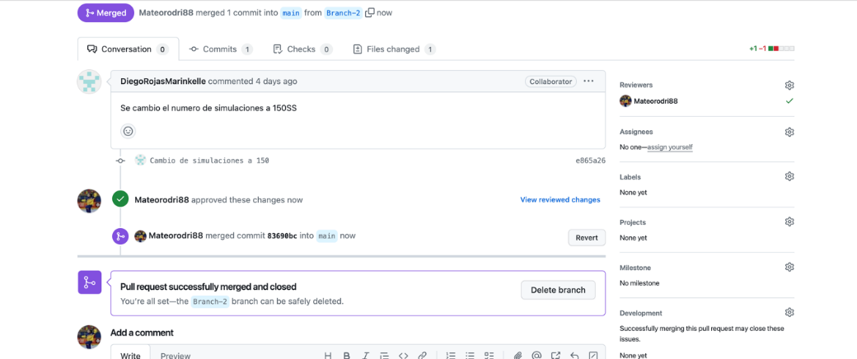

12. Incluya la URL de su repositorio en su reporte.

Diego Rojas Marinkelle: https://github.com/DiegoRojasMarinkelle/Tarea-2

Mateo Rodríguez Salazar: https://github.com/Mateorodri88/Taller-2-Git